A
B
C
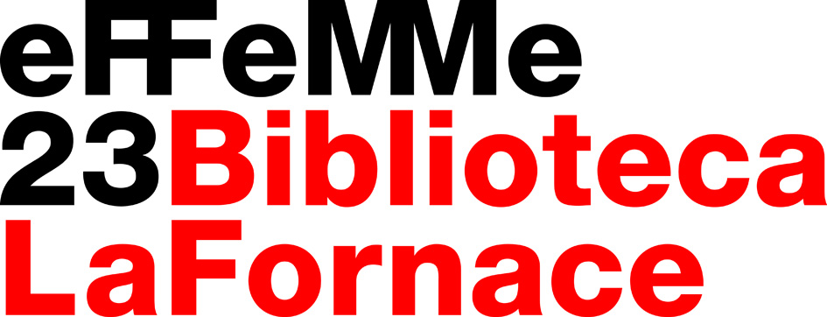

Sabati...da favola!
Letture ad alta voce per bambini dai 0 ai 6 anni a cura del
Gruppo Volontari NPL.
Vi aspettiamo nell’angolo morbido della biblioteca alle
ORE 10.30.

Calendario

OTTOBRE | 13 e 27
NOVEMBRE | 10 e 24
DICEMBRE | 1 e 15
GENNAIO | 5 e 19
FEBBRAIO | 2 e 16
MARZO | 9 e 23
APRILE | 13 Festa finale in giardino con merenda

